INDICA AO PODER EXECUTIVO MUNICIPAL, QUE ATRAVÉS DA SECRETARIA COMPETENTE, REALIZE A OPERAÇÃO TAPA BURACOS NO BAIRRO JARDIM ITÁLIA, NESTE MUNICÍPIO.

De conformidade com o que estabelece o Artigo 120 do Regimento Interno da Casa, o Vereador Subscritor, depois de ouvida a Soberana e Douta manifestação do Plenário, INDICA ao Poder Executivo Municipal, que através da Secretaria Competente, realize a Operação Tapa Buracos no Bairro Jardim Itália, neste município.

JUSTIFICATIVA:

Fazendo uso da Proposição Indicação, vimos através desta solicitar ao Excelentíssimo Senhor Prefeito Municipal, no uso de suas atribuições legais, que através da Secretaria Competente realize a Operação Tapa Buracos no Bairro Jardim Itália, neste município.

A população tem clamado pela presente, porque a operação é de crucial importância para o bairro, vez que as vias estão tomadas por buracos e os transtornos causados com a precariedade das ruas estão atingindo a todos os tangaraenses que as utilizam.

Os buracos vêm causando sérios prejuízos aos transeuntes, fazendo-se necessário a urgência no reparo das vias, com a finalidade de dar mais segurança, evitar acidentes e preservar a vida dos cidadãos tangaraenses. As imagens demonstram ainda a urgência com a qual deve ser tratada a referida manutenção.

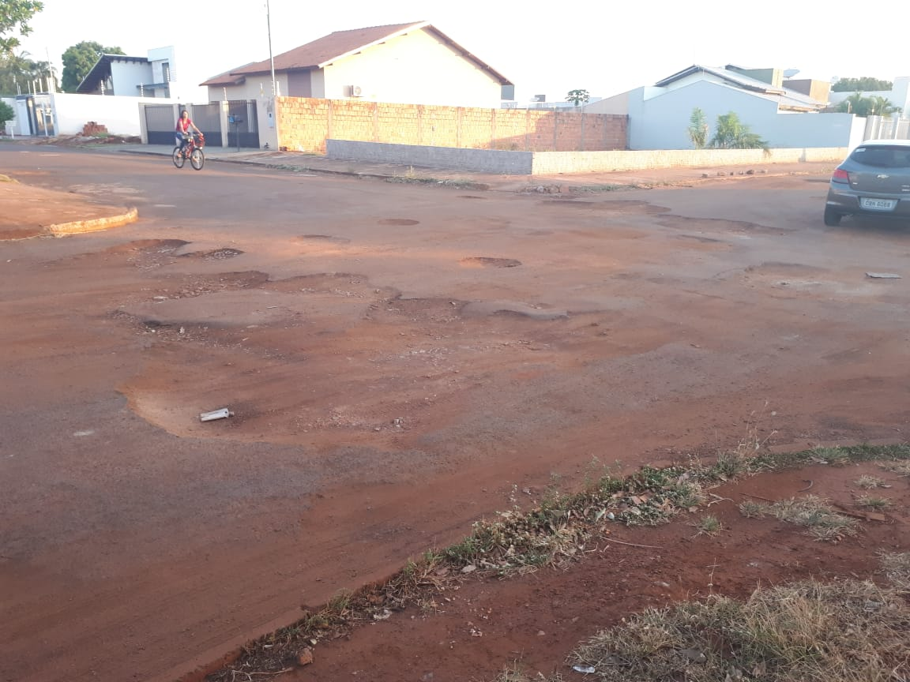
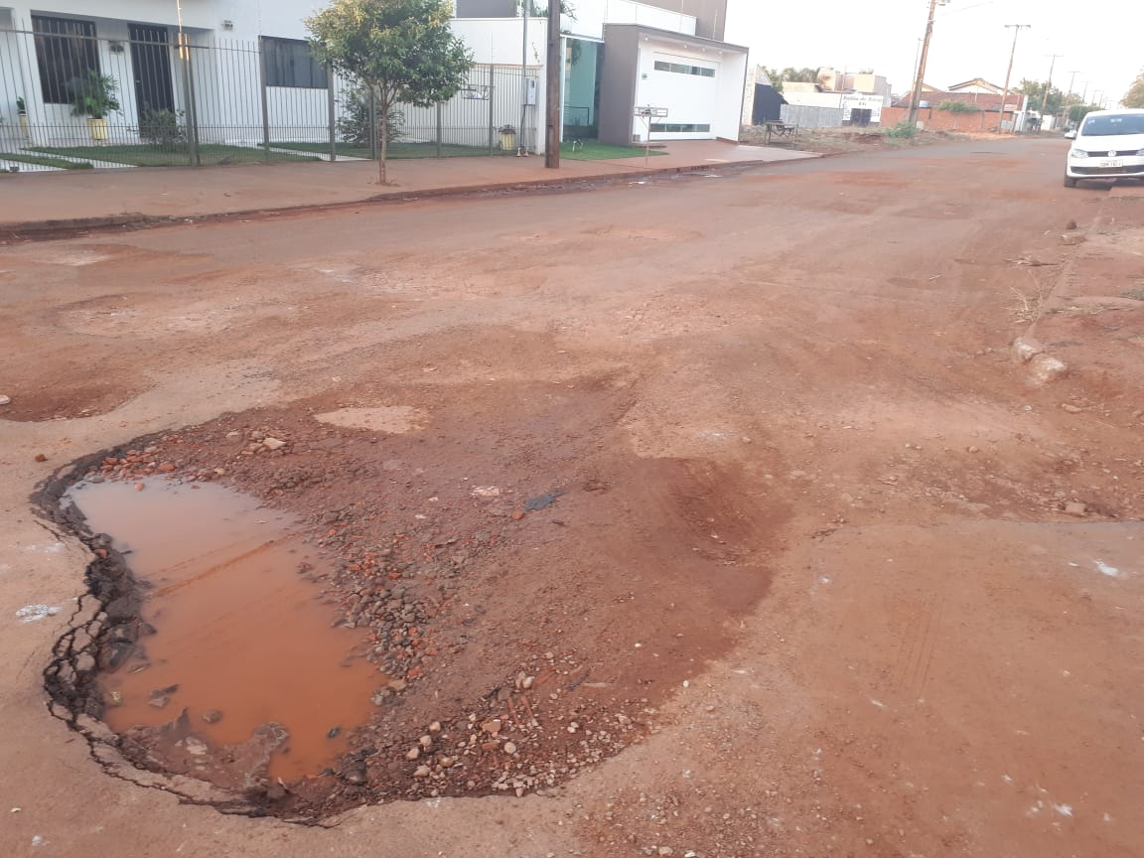
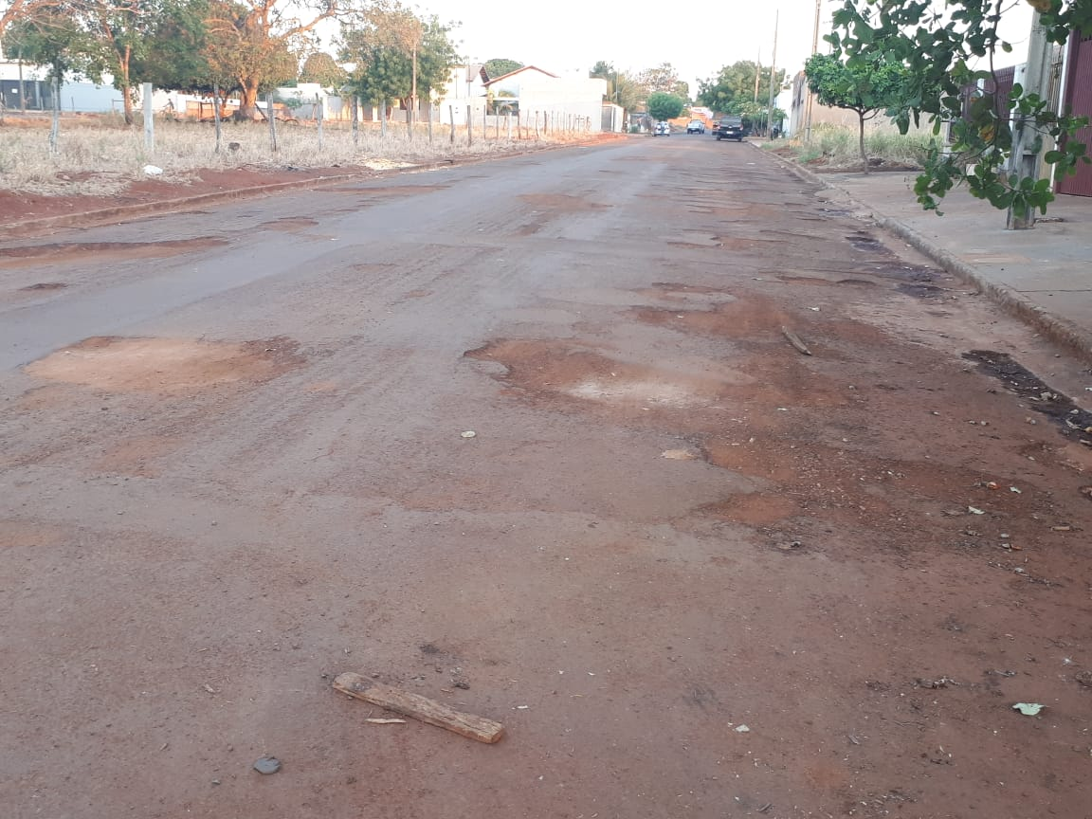

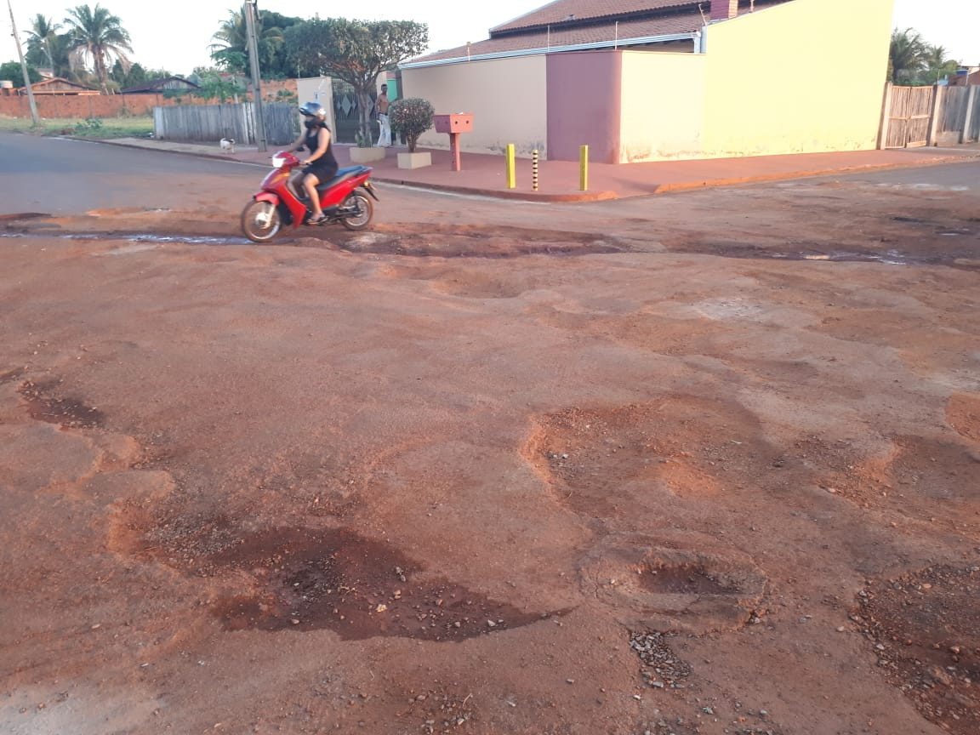

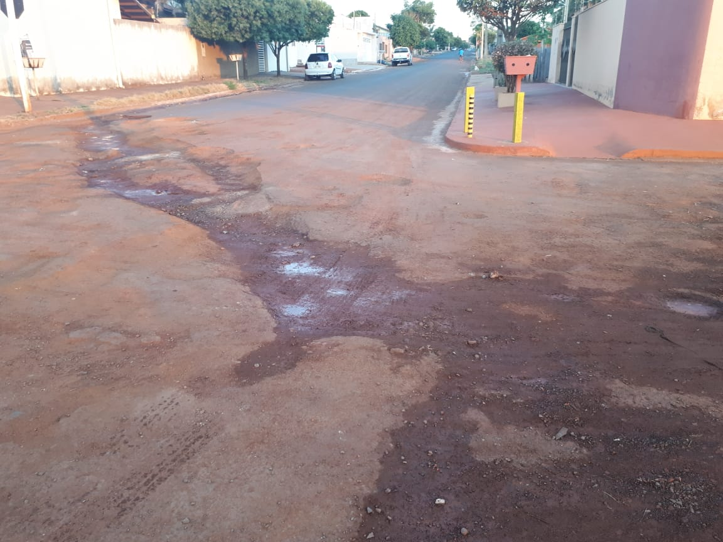

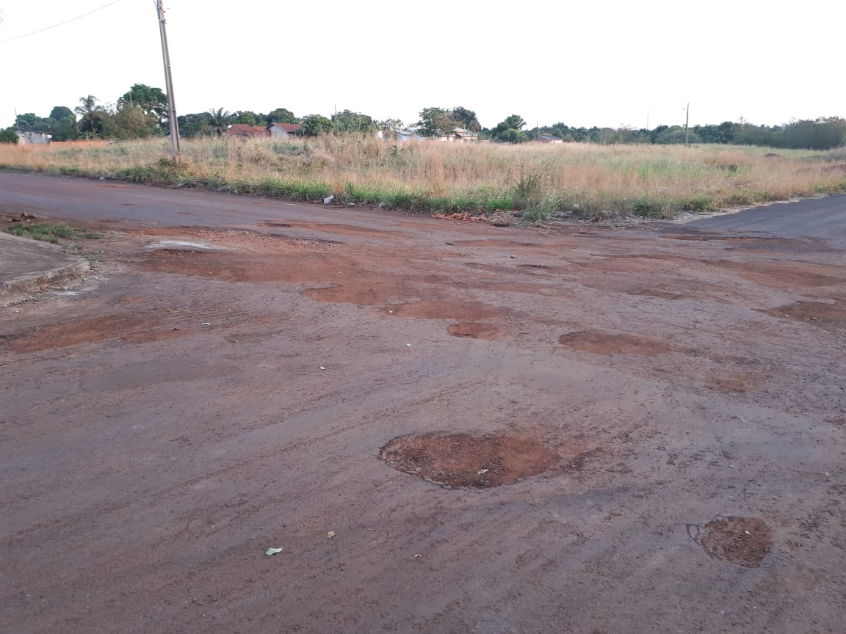

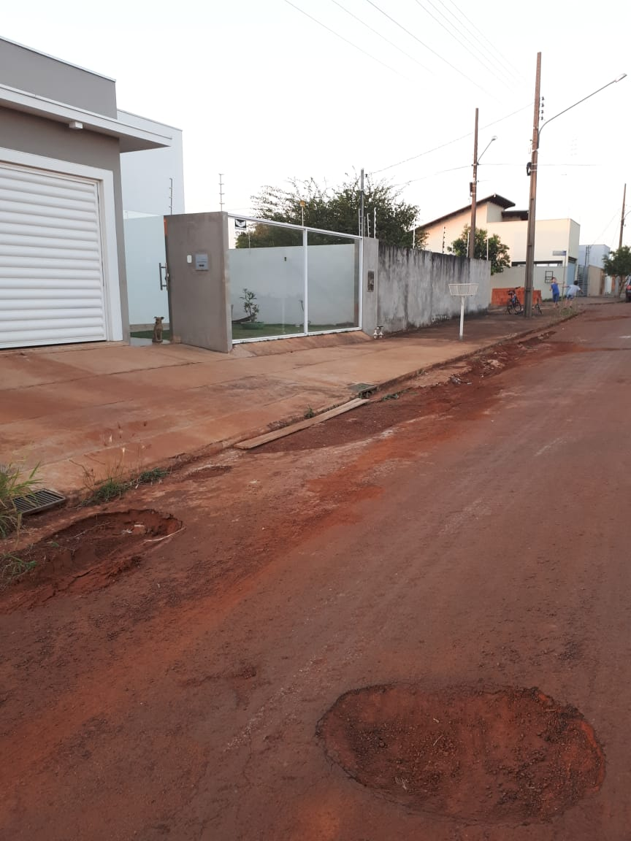

Diante do exposto, formulamos esta contando com o apoio dos Nobres Pares, bem como contando com a atenção do Excelentíssimo Senhor Prefeito Municipal para que atenda ao clamor da população tangaraense.

Plenário das Deliberações, Vereador Daniel Lopes da Silva, Câmara Municipal de Tangará da Serra, Estado de Mato Grosso, Aos Dezoito Dias do Mês de Setembro do Ano de Dois Mil e Dezoito.

_________________________________________
CLAUDINHO FRARE
VEREADOR – VICE PRESIDENTE


